Odkaz: https://www.online.muni.cz/udalosti/10692-plant-id-web-kde-rostliny-urcuje-umela-inteligence

Plant.id: Web, kde rostliny určuje umělá inteligence
události
21. června 2018
Ema Wiesnerová
CC-BY
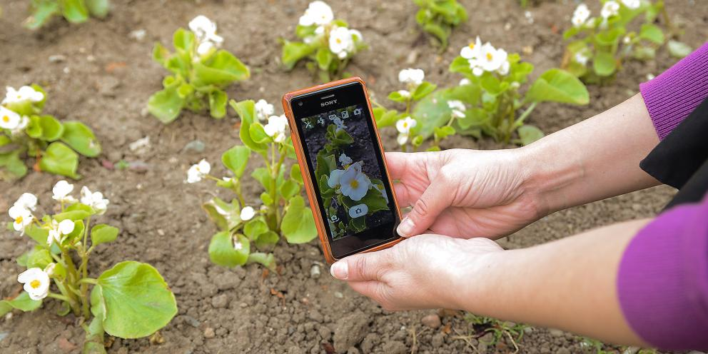
Foto: David Povolný
Vývoj neuronové sítě a webu trval asi dva roky. Původní myšlenka totiž musela počkat, až se reálně projeví technologický pokrok naznačený v akademických publikacích.
Před pěti lety vytvořili doktorandi z Masarykovy a Mendelovy univerzity mobilní aplikaci pro určování rostlin s názvem FlowerChecker. Díky datům, která přes ni získali, pak letos zpřístupnili webovou stránku Plant.id, kde rostliny podle fotografie určuje umělá inteligence.
„Už když jsme rozjížděli FlowerChecker bylo jedním z našich snů vytvořit díky němu databázi správně určených rostlin, které v budoucnu využijeme pro strojové učení a program, který bude rozpoznávat rostliny automaticky. Aktuálně umí naše neuronová síť určit na 8000 druhů rostlin z Evropy, Severní Ameriky, Austrálie a Indie a řadu exotických rostlin pěstovaných u nás doma či zahradách,“ přiblížil projekt jeden z jeho autorů, informatik Ondřej Veselý.
Přínos nové služby je dvojí, protože jde o web, funguje na všech platformách včetně mobilů s různými operačními systémy. A především jde o bezplatnou službu, kde existuje jen početní omezení toho, kolik rostlin lze za jeden týden pomocí webu určit.

Zůstaňte v obraze
Newsletter online.muni.cz
Newsletter věda.muni.cz

Zásadní rozdíl mezi mobilní aplikací a webem je pak v tom, že u FlowerCheckeru určuje rostlinu botanik. Aplikace má tedy i delší dobu reakce, která může být až 24 hodin a je zpoplatněná. Web dokáže rostlinu, pokud ji má v databázi, určit do pár vteřin a ještě přidat odkaz například na Wikipedii, kde si může člověk zjistit další informace.
Vývoj neuronové sítě a webu trval asi dva roky. Původní myšlenka totiž musela počkat, až se reálně projeví technologický pokrok naznačený v akademických publikacích. „V době, kdy jsme rozvíjeli mobilní aplikaci pro určování za pomoci botaniků, ještě neexistovaly volně dostupné nástroje pro vytváření hlubokých neuronových sítí pro automatizované rozpoznávání. Museli jsme tedy počkat, až budou existovat,“ podotkl třetí ze zakladatelů Jiří Řihák.
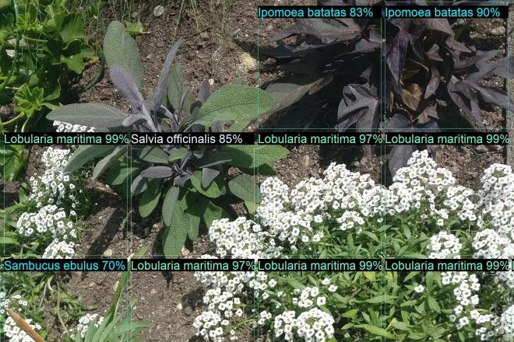
Takhle by mohl v budoucnu vypadat výsledek z Plant.id. Na fotografii shluku rostlin umělou inteligenci určené pravděpodobností, s jakými se jedná o daný druh.
Mobilní aplikaci nejvíc využívají lidé v Severní Americe a západní Evropě. „Zkoušeli jsme proniknout také do Indie, ale nenastal tam očekávaný nárůst uživatelů. Nicméně máme díky tomu v databázi i rostliny z této části světa,“ uvedl další ze zakladatelů Ondřej Vild. U webu je zatím složení uživatelů podobné a aktuálně využívá Plant.id asi 2500 lidí a určuje se na 130 rostlin denně.
Autoři webu aktuálně vedou i crowfundingovou kampaň, která by měla jednak zlepšit technické zázemí webu a také sloužit dalšímu rozvoji. „V tuto chvíli to není ziskový projekt, je to spíš věc, co nás baví a věnujeme se jí vedle jiné práce. Chtěli bychom nabídnout naše webové rozhraní společnostem zaměřujícím se například na zahrádkáře nebo třeba Agentuře ochrany přírody a krajiny, které by ji mohli využívat třeba pro mapování výskytu rostlin,“ podotkl Veselý.
Další rozvoj webu znamená jednak rozšiřování databáze rozpoznávaných rostlin, která se v dohledné době rozšíří na 11 tisíc druhů a pak také v dalších možnostech jako třeba určování více rostlin na jedné fotografii pořízené třeba dronem.
Video o Plant.id

